Лабораторна робота
Конфігурація параметрів захисту Веб-серверу
Мета роботи: отримати практичні навички настройки базових параметрів захисту Веб-сторінок за допомогою стандартних засобів Веб-серверу Apache
Теоретичні відомості
Перед виконанням лабораторної роботи слід ознайомитись із розділами навчального посібника, що присвячені засобам безпеки та засобам перевірки стійкості парольного захисту Веб-серверу Apache.
Завдання лабораторної роботи.
- Заборонити перегляд структури всіх Веб-документів.
- Заборонити доступ до всіх ресурсів за межами теки з Веб-документами.
- Заборонити перехід Веб-сервера по символьним посиланням.
- Обмежити параметр Timeout величиною 45 секунд.
- Мінімізувати службову інформацію, що передається від Веб-серверу.
- Обмежити обсяг файлів, які можливо завантажити на Веб-сервер величиною 1 МБ.
- Встановити, що час очікування наступного запиту перед розривом з’єднання дорівнює 15 секунд.
- Встановити, що максимальна кількість одночасно підтримуваних запитів на одне з'єднання дорівнює 200.
- Заборонити запуск програм в теці з Веб-документами.
- Заборонити підтримку директив в файлах .htaccess.
- Заборонити доступ до кореневої теки Веб-документів з доменного імені www.rrr.ua та IP-адрес 172.16.16.0 і 172.16.16.8.
- Дозволити доступ до теки AAA з IP-адреси 127.0.01 тільки користувачеві useraaa. Пароль – 1111. Використати базовий тип перевірки парольних даних.
- Дозволити доступ до теки BBB з IP-адреси 127.0.01 тільки користувачеві userbbb. Пароль – 2222. Використати цифровий тип перевірки парольних даних.
- Зняти всі обмеження доступу до теки ССС.
- Встановити файл q.html в якості головного файлу директорії ССС.
- Заборонити доступ до файлу CCC методом POST.
- Заборонити доступ всіх користувачів Веб-серверу до файлу myf.html, розміщеному в теці AAA.
- Заборонити доступ всіх користувачів Веб-серверу до теки DDD.
- Дозволити доступ всіх користувачів до файлу rrr.htm, розміщеному в теці DDD.
- Визначити файл y.html в якості відповіді Веб-серверу при виникненні помилки (зверненні до неіснуючого файлу).
- Використовуючи метод підбору паролю по словнику спробувати підібрати пароль до теки ААА. Визначити термін підбору.
- Використовуючи метод підбору паролю по словнику спробувати підібрати пароль до теки ВВВ. Визначити термін підбору.
- Використовуючи метод повного перебору підібрати пароль до теки ААА. Використати парольний алфавіт, що відповідає обмеженням парольних даних для Веб-сторінки. Визначити термін підбору для кількості потоків 1,5, 20,50.
- Використовуючи метод повного перебору підібрати пароль до теки ВВВ. Використати парольний алфавіт, що відповідає обмеженням парольних даних для Веб-сторінки. Визначити термін підбору для кількості потоків 1,5, 20,50.

Хід виконання роботи
- Підготовчі роботи:
  - В теці F:\int\home\localhost\www створює всі теки і файли потрібні для виконання лабораторних завдань. Це теки AAA, BBB, CCC, DDD та файли q.html, rrr.html та y.html.
  - В теках AAA, BBB, CCC, DDD створити файли index.html зміст яких відповідає назві теки та назві файлу. Наприклад, на рис. 1 показано зміст файлу index.html, що розміщений в теці AAA.

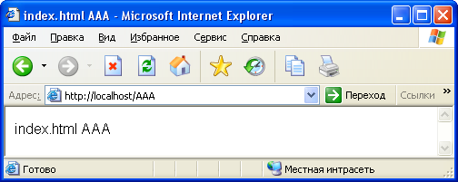
Рис. 1 Відображення файлу index.html, розміщеного в теці AAA
  - Записати в файл q.html (розміщений в теці ССС) текст " q.html CCC".
  - Записати в файл rrr.html (розміщений в теці DDD) текст " rrr.html DDD".
  - Записати в файл myf.htm (розміщений в теці AAA) текст " myf.html AAA".
  - Записати в файл y.html (розміщений в теці AAA) текст "Поганий запит".
- Виконання кожного наступного пункту завдання лабораторної роботи містить однотипні етапи:
- Параметри записуються в конфігураційний файл Веб-серверу – http.conf.
- Після запису файл http.conf слід зберегти http.conf Веб-сервер перезапустити та перевірити коректність виконання пункту завдання.
- Для заборони перегляду структури всіх Веб-документів в секції <Directory "F:/int/home/localhost/www"> слід записати
Options –Indexes
- Для демонстрації заборони перегляду структури необхідно
- Знищити файл index.html, розміщений в теці F:\int\home\localhost\www.
- В адресному рядку браузера набрати http://localhost/. Очікувана відповідь Веб-сервера показана на рис. 2.
- Для заборони доступу до всіх ресурсів за межами теми з Веб-документами слід виправити параметри секції <Directory /> :
<Directory />
AllowOverride None
Order deny,allow
Deny from all
</Directory>
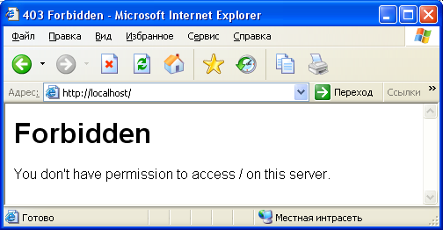
Рис. 2 Заборона перегляду структури Веб-сайту

- Для заборони переходу по символьним посиланням слід в секції <Directory "F:/int/home/localhost/www"> знищити рядок
Options Indexes FollowSymLinks
- Для виконання послідовного виконання завдань 4-8 слід в кінці файлу httpd.conf слід записати:
Timeout 45
ServerSignature Off
ServerTokens Prod
LimitRequestBody 1048576
KeepAliveTimeout 15
MaxKeepAliveRequests 200
- Для заборони запуску програм в теці з Веб-документами та заборони підтримки директив в файлах .htaccess необхідно пересвідчитись, що в секції <Directory "F:/int/home/localhost/www"> є наступні рядки
Options IncludesNOEXEC
AllowOverrides None
- Для заборони доступу до кореневої теки Веб-документів з доменного імені www.rrr.ua та IP-адрес 172.16.16.0 і 172.16.16.8 в секції <Directory "F:/int/home/localhost/www"> після рядка
Allow from all
слід записати:
Deny from www.rrr.ua, 172.16.16.0, 172.16.16.8
- Після тегу кінця секції <Directory "F:/int/home/localhost/www"> </Directory> записати:
<Directory "F:/int/home/localhost/www/aaa">
Order deny,allow
Deny from all
Allow from 127.0.0.1
AuthUserFile "C:/Program Files/Apache Software Foundation/Apache2.2/bin/pfile"
AuthName "useraaa"
AuthType Basic
require valid-user
</Directory>
- За допомогою команд "Пуск→Выполнить→cmd" операційної системи Windows відкрити вікно командного рядка та послідовно виконати інструкції показані на рис.3. При цьому пароль – 1111, а парольні дані записуються в файл – pfile.

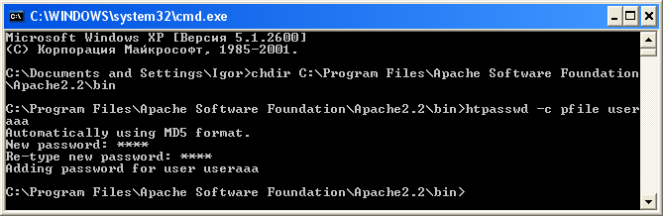
Рис. 3 Створення файлу з парольними даними для базової авторизації

Зазначимо, що при спробі доступу з IP-адреси 127.0.0.1 до теки http://localhost/aaa/ перед користувачем повинно з’явитись показане на рис. 4 вікно вводу парольних даних. Тека стане доступною тільки після вводу в поле "Пользователь" – useraaa, а в поле "Пароль" –1111. Таким чином реалізація п.10, 11 відповідає за виконання дванадцятого завдання роботи.

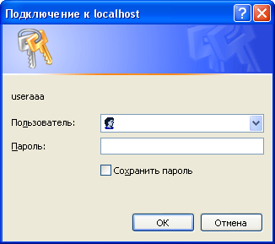
Рис. 4 Вікно вводу парольних даних при базовій авторизації

- Для підключення модулю підтримки цифрової авторизації в файлі httpd.conf слід замінити рядок
#LoadModule auth_digest_module modules/mod_auth_digest.so
на
LoadModule auth_digest_module modules/mod_auth_digest.so
- Після тегу кінця секції <Directory "F:/int/home/localhost/www/bbb"> </Directory> записати:
<Location /bbb/>
Order deny,allow
Deny from all
Allow from 127.0.0.1
AuthType Digest
AuthName "bbb"
AuthDigestDomain /bbb/ http:// 127.0.0.1/bbb/
AuthDigestProvider file
AuthUserFile "C:/Program Files/Apache Software Foundation/Apache2.2/bin/.hhh"
Require valid-user
</Location>
- За допомогою команд "Пуск→Выполнить→cmd" операційної системи Windows відкрити вікно командного рядка та послідовно виконати інструкції показані на рис. 5. При цьому, пароль – 2222 а парольні дані записуються в файл – .hhh.
Зазначимо, що при спробі доступу з IP-адреси 127.0.0.1 до теки http://localhost/bbb/ перед користувачем повинно з’явитись показане на рис. 6 вікно вводу парольних даних. Тека стане доступною тільки після вводу в поле "Пользователь" – userbbb, а в поле "Пароль" –2222. Таким чином реалізація п.12- 14 відповідає за виконання завдання №13.

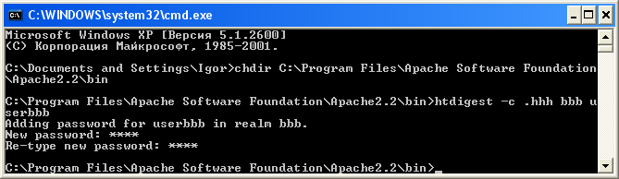
Рис. 5 Створення файлу з парольними даними для цифрової авторизації

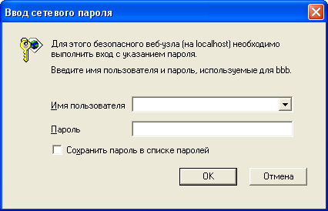
Рис. 6 Вікно вводу парольних даних при цифровій авторизації
- Для того, щоб зняти всі обмеження доступу до теки ССС після тегу кінця секції <Location /bbb/> </Location> слід записати:
<Directory "F:/int/home/localhost/www/ccc">
Order deny,allow
allow from all
</Directory>
Зазначимо, що таким чином були перевизначені обмеження доступу задані для корневої теки Веб-документів.
- Пересвідчимось, що при доступі до теки ССС відкривається файл index.html (див. рис.7).

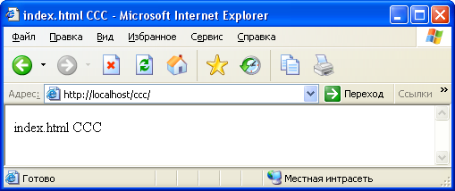
Рис. 7 Звернення до теки CCC при стандартних настройках

- В секцію <Directory "F:/int/home/localhost/www/ccc"> слід дописати рядок:
DirectoryIndex q.html
- Пересвідчимось, що при доступі до теки ССС відкривається файл q.html (див. рис.8).
Реалізація п. 16-18 дозволяє встановити файл q.html в якості головного файлу директорії ССС.
- Для заборони доступу до теки CCC методом POST в секцію <Directory "F:/int/home/localhost/www/ccc"> слід дописати:
<Limit POST>
order deny,allow
deny from all
</Limit>

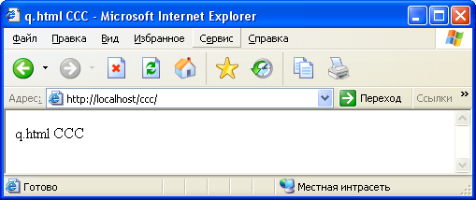
Рис. 7 Звернення до теки CCC при заміні головного файлу на q.html

- Для заборони доступу всіх користувачів Веб-серверу до файлу myf.html, розміщеному в теці AAA слід в секції <Directory "F:/int/home/localhost/www/aaa"> дописати:
<Files myf.html >
order deny,allow
deny from all
</Files>
Вікно, сигналізації заборони доступу показане на рис. 8. Зазначимо, що залишились доступними користувачеві useraaa з IP-адреси 127.0.01 інші файли розміщені в теці AAA.
- Для заборони доступу всіх користувачів Веб-серверу до теки DDD слід після кінця секції <Directory "F:/int/home/localhost/www/ccc"> </Directory> записати:
<Directory "F:/int/home/localhost/www/ddd">
Order deny,allow
Deny from all
</Directory>
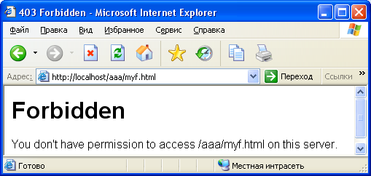
Рис. 8 Заборона доступу до файлу myf.html, розміщеному в теці AAA

- Відповідно рис. 9 пересвідчимось в недоступності всіх файлів теки DDD.

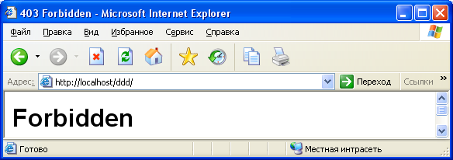
Рис. 9 Доступ до теки DDD заборонено

- Для відкриття доступу всіх користувачів до файлу rrr.htm, розміщеному в теці DDD слід в кінці секції <Directory "F:/int/home/localhost/www/ddd"> дописати:
<Files rrr.html >
order deny,allow
allow from all
</Files>
- Відповідно рис. 10 пересвідчимось у відкритті доступу до файлу rrr.htm, розміщеному в теці DDD.

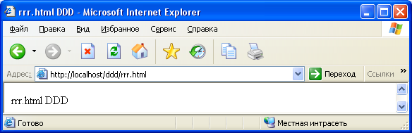
Рис. 10 Доступ до файлу rrr.htm теки DDD відкрито

- Для визначення файлу y.html в якості відповіді Веб-серверу при виникненні помилки типу 404 - «Ресурс не знайдено» слід:
- після рядка
#ErrorDocument 402 http://localhost/subscription_info.html
записати
ErrorDocument 404 http://localhost y.html
- в теці F:\int\home\localhost\www\ створити файл y.html та записати в нього потрібну інформацію
- Для перевірки зміни відповіді слід звернутись до неіснуючого ресурсу Веб-серверу, наприклад http://localhost/ccc/1.htm. У відповідь, як це показано на рис. 11, повинен відкритись файл y.html.

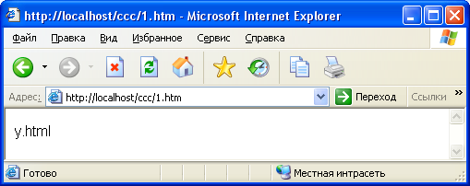
Рис. 11 Зміна файлу повідомлення про помилку

Питання для самоперевірки
- Як заборонити перегляд структури Веб-документів?
- Як заборонити доступ до русерсів за межами теки з Веб-документами?
- Як заборонити всім користувачам доступ до певного файлу?
- Як заборонити вім користувачам доступ до певної теки?
- Як заборонити доступ до певного файлу методом POST?
- Як заборонити доступ до певної теки методом POST?
- Як заборонити доступ до певного файлу методом GET?
- Як заборонити доступ до певної теки методом GET?
- Як заборонити доступ до певної теки з визначеної ІР-адреси?
- Як заборонити доступ до певного файлу з визначеної ІР-адреси?
- Як дозволити доступ до певної теки тільки з визначеної ІР-адреси?
- Як дозволити доступ до певного файлу тільки з визначеної ІР-адреси?
- В чому різниця між базовою та цифровою ідентифікацією користувачів:
- Як створити файл з парольними даними для базової ідентифікації?
- Як створити файл з парольними даними для цифрової ідентифікації?
- Як мінімізувати службову інформацію, що передається від Веб-серверу?
- Як обмежити обсяг файлів, які можливо завантажити на Веб-сервер величиною?
- Яке призначення параметру Timeout?
- Як обмежити параметр Timeout величиною 12 секунд?
- Як заборонити перехід Веб-сервера по символьним посиланням?
- Як обмежити час очікування наступного запиту перед розривом з’єднання величиною 25 секунд?
- Як заборонити доступ до певної теки Веб-документів з визначеного доменного імені?

